如何使用办公系统-使用方法/实际操作
雇主端
- 首页
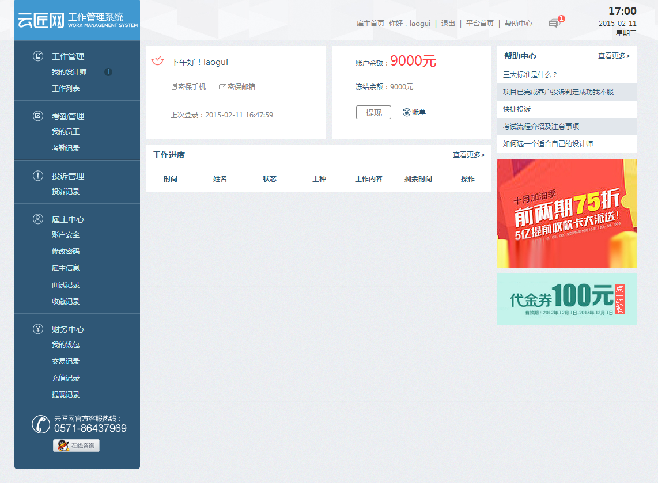首页显示当前工作进度点击即可查看

- 工作管理-安排工作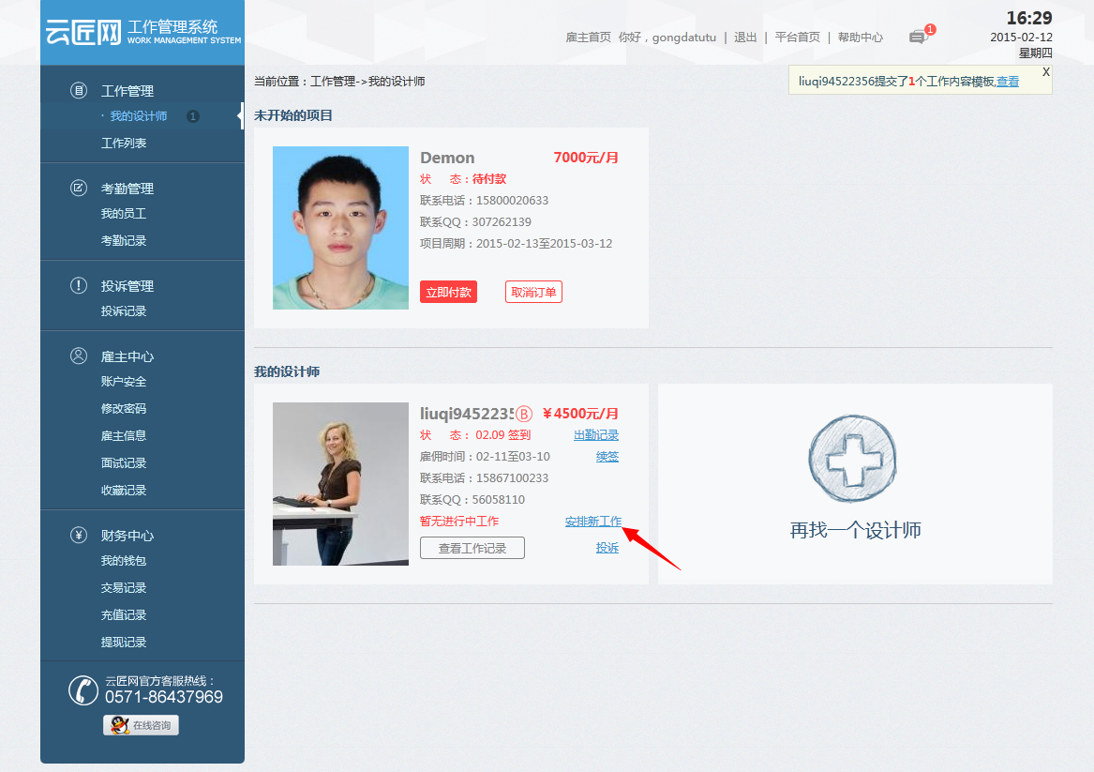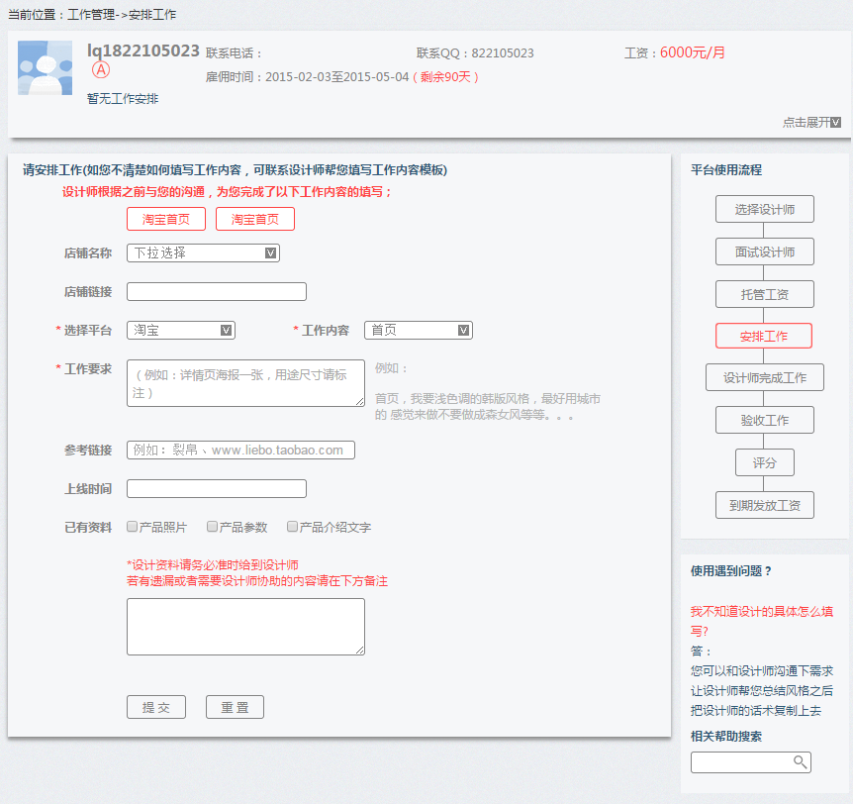安排新工作一般设计师会根据和您聊天的理解率先创建需求模版，只需要单击选择需求即内容填充完毕。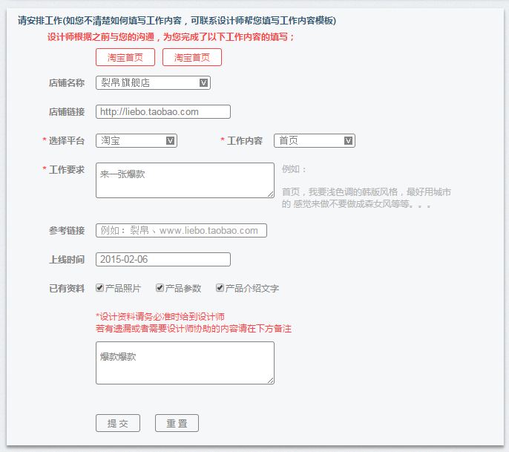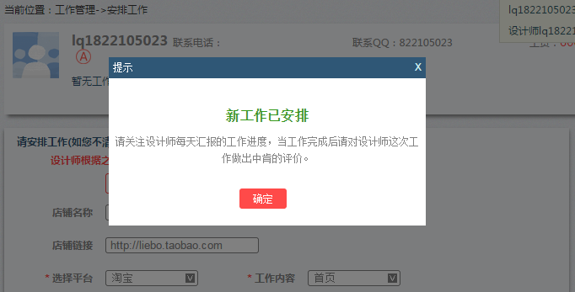

- 工作管理-需求列表-查看
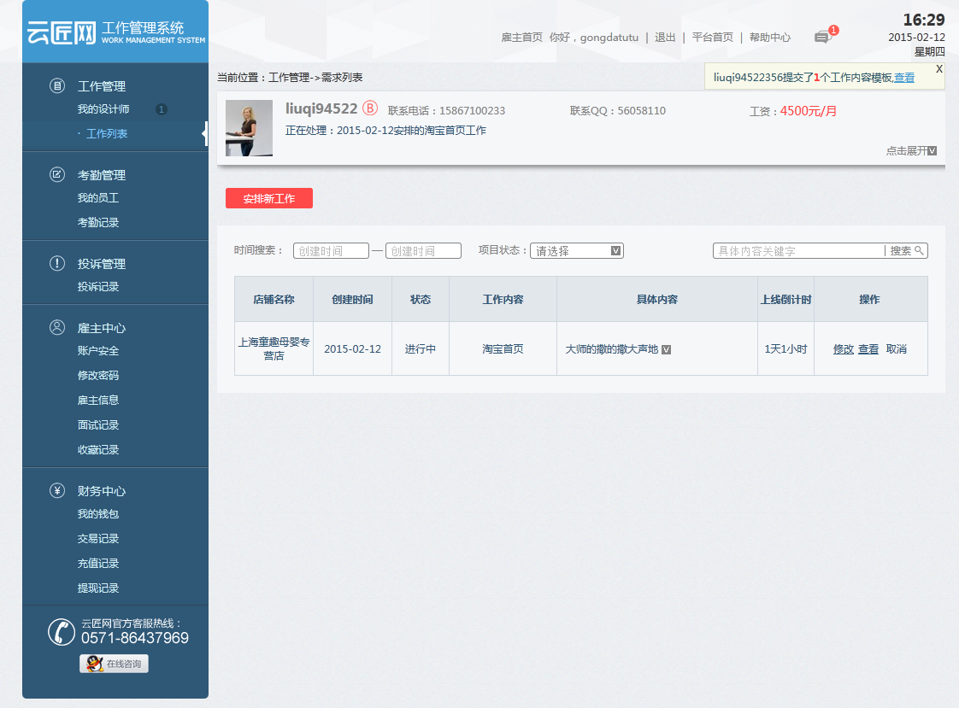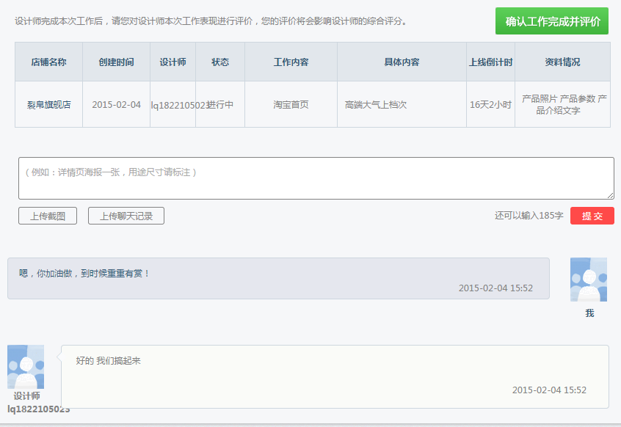

- 工作管理-需求列表-修改
进入工作列表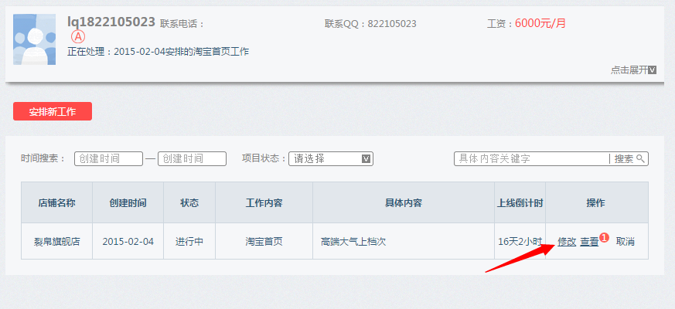点击需求列表修改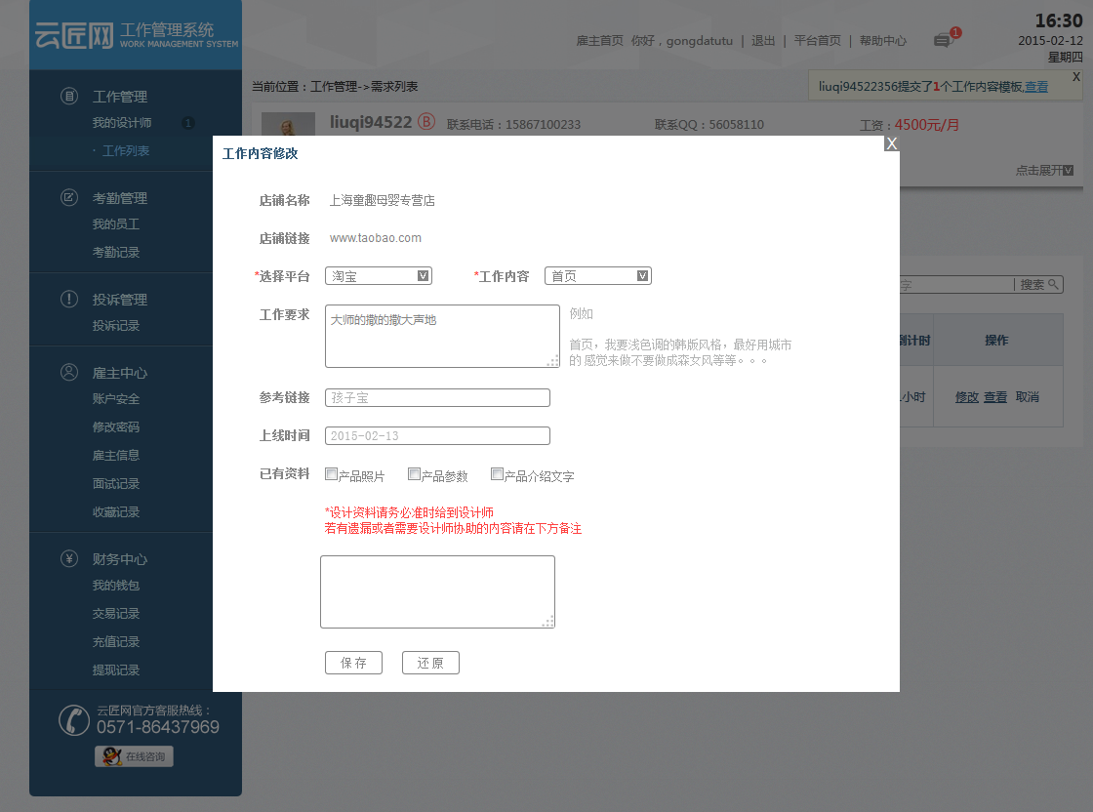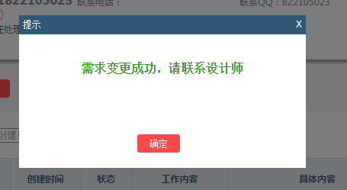
修改完成后会标出边框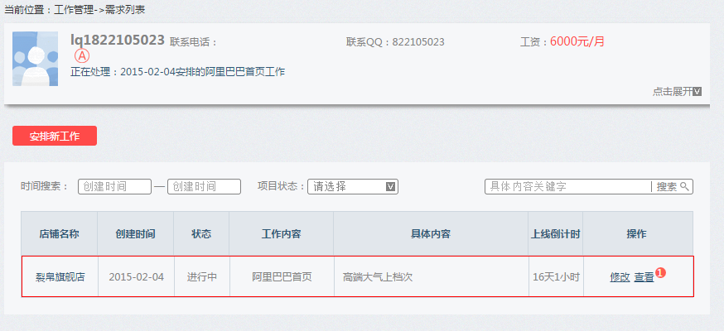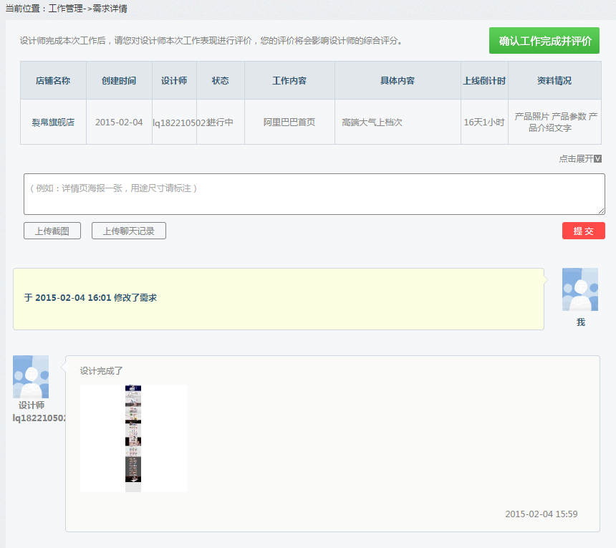并在修改后会在需求详情出现修改记录
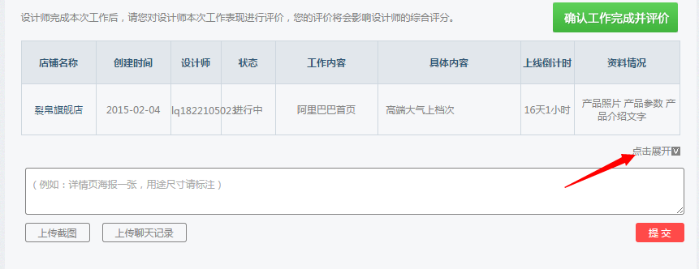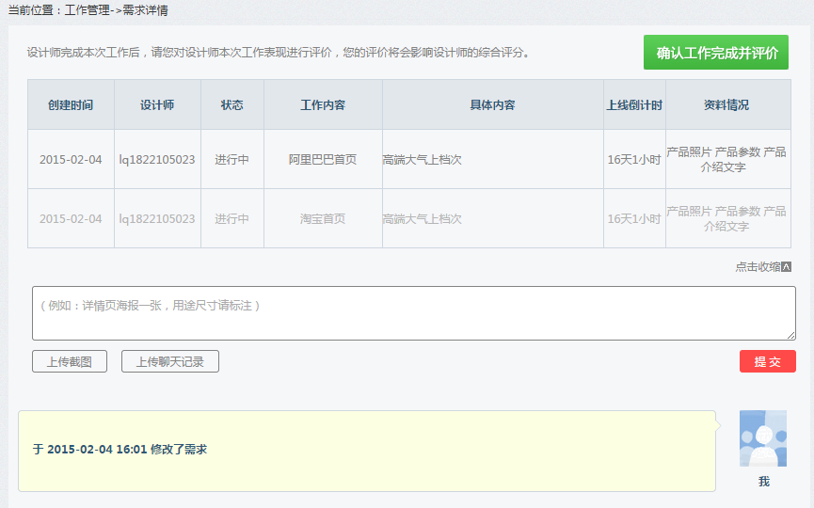

- 工作管理-需求详情-确认工作
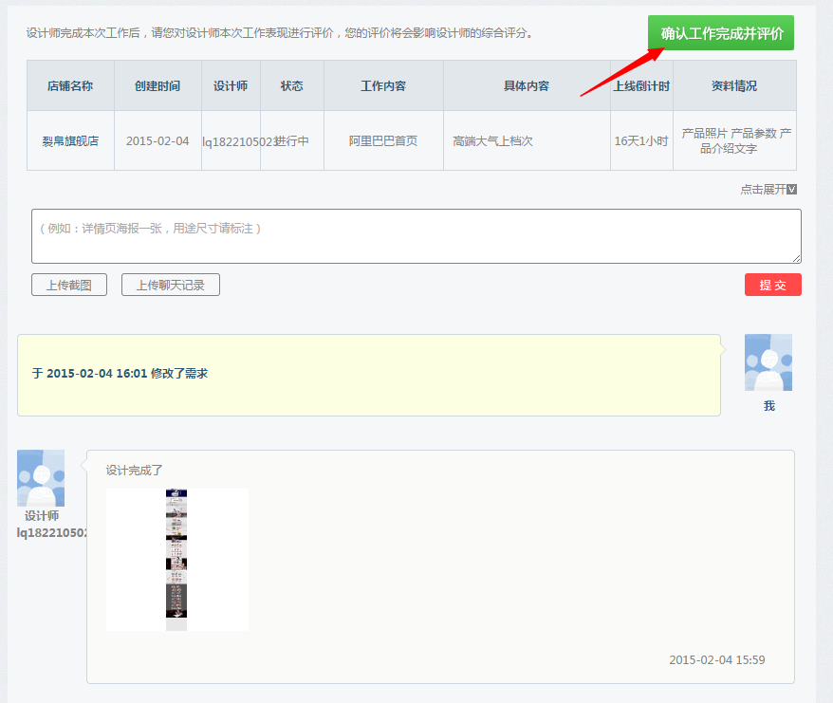
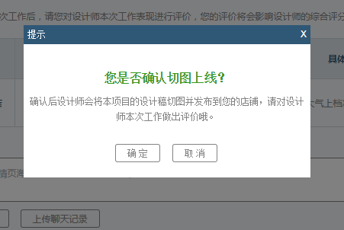

- 工作管理-需求评分
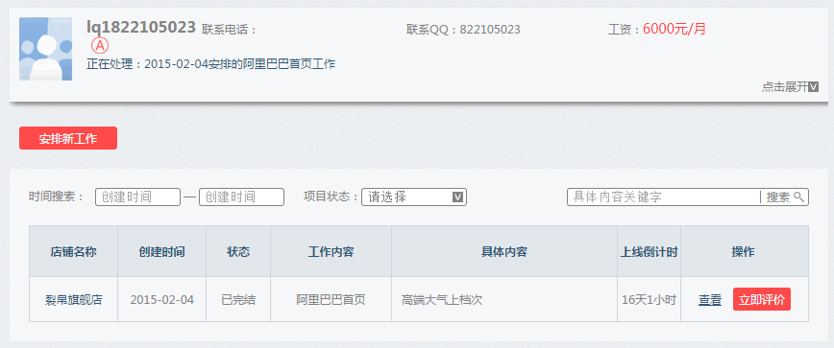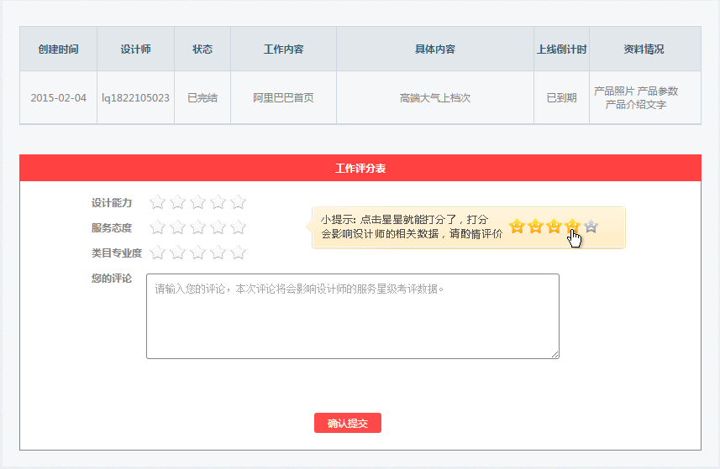当需求确认上线后，点击评价即可完成本次评分操作。

- 考勤管理-暂停
每个员工每次只能有1次暂停机会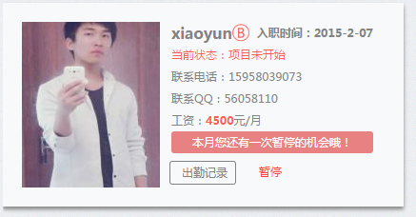
暂停时间小于7天员工将保存，项目时间将自动延期。
若暂停时间大于7天则自动结算之前的薪资，并将项目员工释放。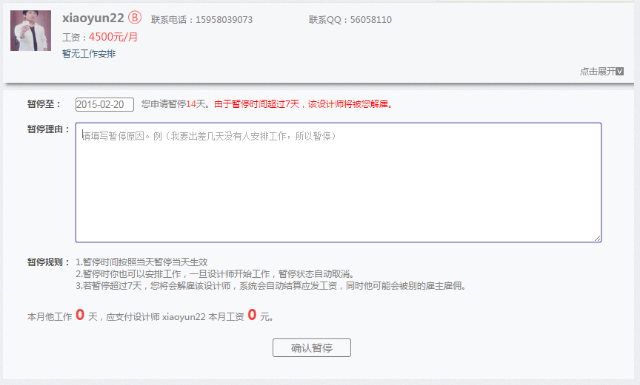

- 我的设计师-投诉
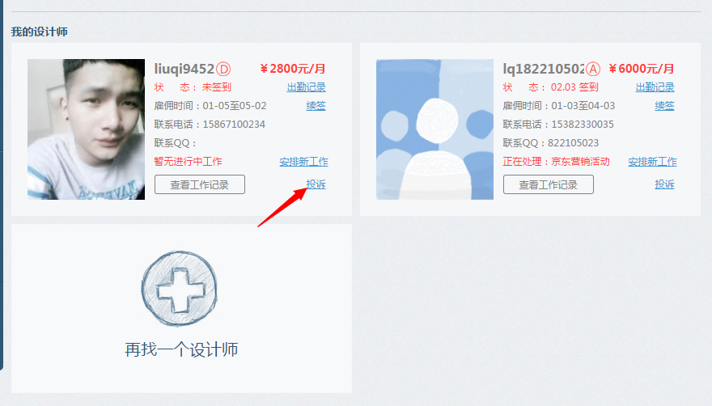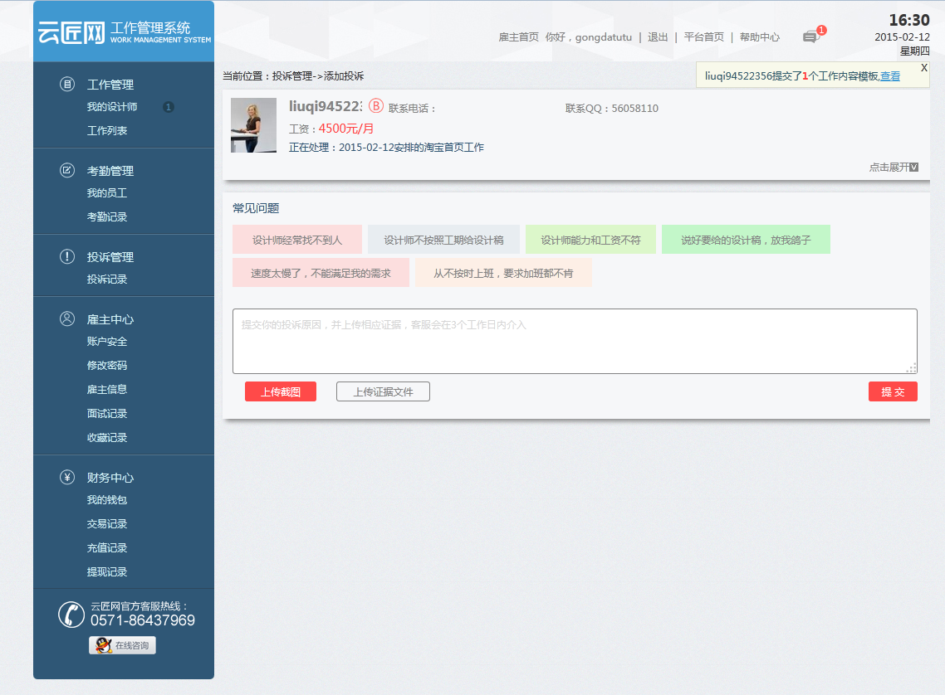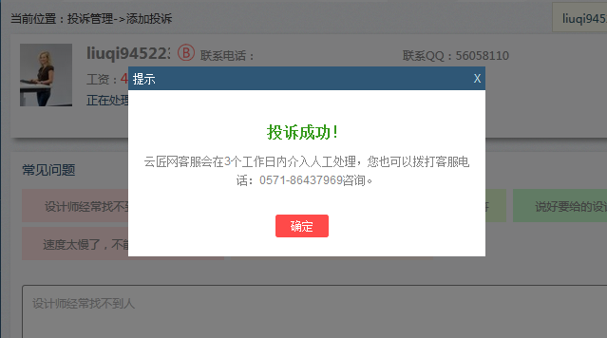投诉之后会将会在投诉管理中的投诉记录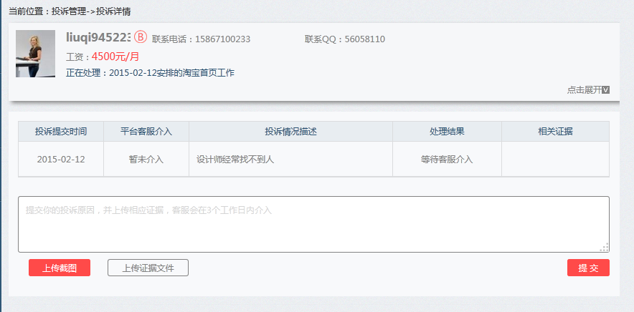

- 投诉管理-撤销投诉
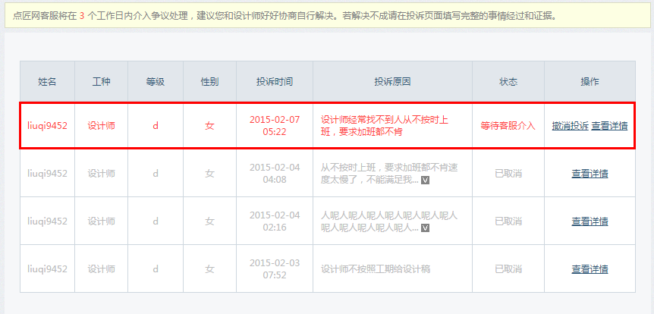如果客服未曾介入雇主可以撤销投诉

- 雇主中心-雇主信息
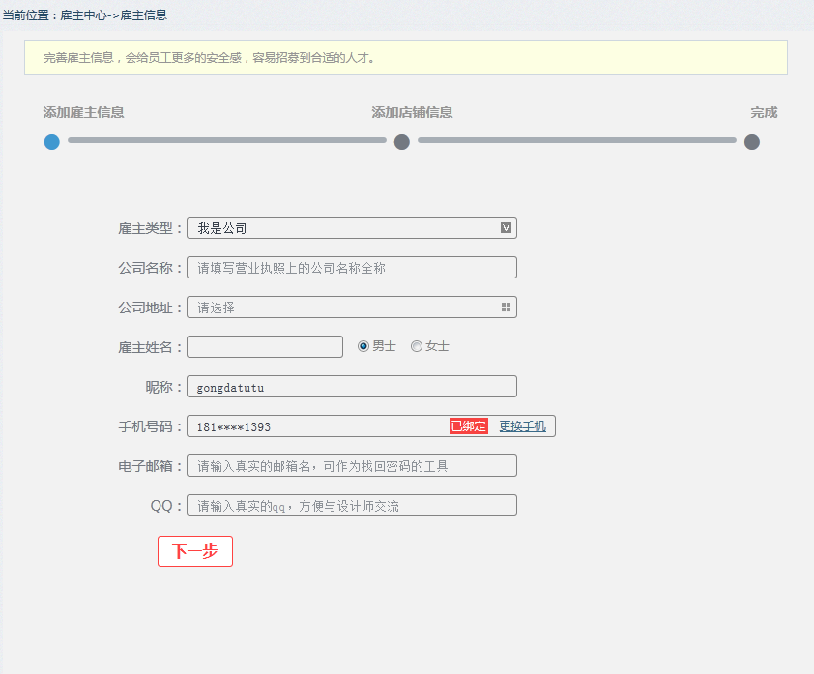添加雇主信息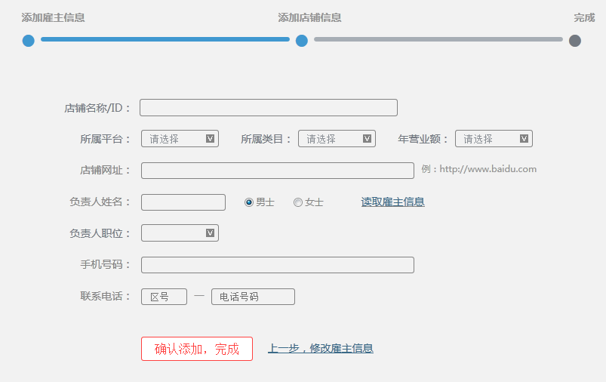
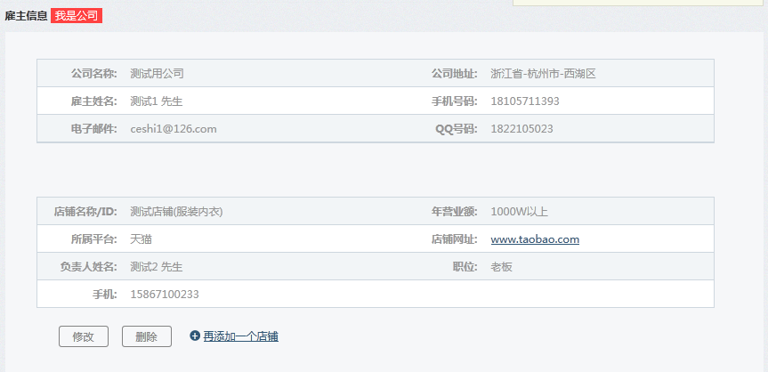添加店铺及雇主信息

